学号： 2106410104




计算机组成实习报告
2023 ~ 2024 学年 秋 学期

学 院： 计算机科学与工程学院
专业班级： 计算机科学与技术
姓 名： 王文昊
实习日期：2023年12月25日～12月29日

实习成绩：
评阅教师：
评阅日期：
一、实习概况
1.1 实习目的和要求
《计算机组成实习》是《计算机组成原理》教学的重要组成部分。它除验证课堂教学外，是巩固和深化所学到课堂知识的重要环节。通过实习使学生能融会贯通计算机组成原理课程各章教学内容，通过知识的综合运用，加深对计算机各模块工作原理和相互联系的认识，具备综合运用基础理论和技术手段分析并解决复杂问题的能力；熟悉计算机硬件系统相关部件的技术现状、市场行情、发展趋势和研究热点；培养学生遵守工程职业道德和规范，掌握以口头、书面等方式进行沟通和交流的基本技能；培养学生吃苦耐劳、甘于奉献的朴实作风及个人的组织能力与团队合作意识。
1.2 实习地点、时间
时间 | 实习地点 | 实习项目及内容摘要
12月25日  12月26日  12月27日  12月28日  12月29日 | 校内 | 集中讲解，了解基本模型机的组成，掌握其工作原理，为设计模型机作准备。  1. 了解基本模型机各部件的工作原理，掌握基本模型机工作流程，进行相应的数据通路图、指令周期流程图设计、机器指令和微指令设计、基本模型机逻辑电路设计。  2. 了解计算机市场，对目前计算机硬件市场主流产品行情进行分析。  3. 分析计算机硬件系统相关部件的技术现状、发展趋势和研究热点。  对一周的实习过程和收获认真总结，提高对课程知识的理解；进行验收答辩。
1.3 实习的收获、体会以及对实习工作的建议
在计算机组成原理模型机实习中，我的收获和体会非常多。
首先，通过实习我对计算机组成原理有了更深入的理解。在实习过程中，我亲自动手搭建模型机，连接各个部件，了解了每个部件的功能和作用，深入了解了计算机的工作原理。通过实际操作，我对计算机的各个部分，如中央处理器、内存、输入输出设备等的工作原理有了更清晰的认识。
此外，实习还让我锻炼了解决问题的能力。在实习过程中，我们遇到了许多问题，例如电路图硬件连接没连上、编译出现错误等。面对这些问题，我需要及时分析和解决，寻找出错的原因，修改电路或进行硬件调整。通过解决问题的过程，我提高了自己的分析能力和问题解决能力。
最后，实习还让我体验到了计算机组成原理在实际应用中的重要性。通过搭建模型机，我深刻认识到计算机组成原理是计算机科学的基石，对各个领域的技术发展都起到了关键的作用。我对计算机领域的未来发展充满了信心。
总之，计算机组成原理模型机实习让我在理论和实践上都有了很大的收获。通过实习，我对计算机组成原理有了更深入的理解，锻炼了解决问题的能力，并体验到了计算机组成原理的重要性。这些收获和体会将会对我未来的学习和工作产生积极的影响。
二、基本模型机设计
2.1 设计目的
1、在掌握计算机组成实验中各部件单元电路的基础上，进一步将单元电路组成系统，构造一台基本模型计算机。
2、定义五条机器指令，并编写相应的微程序，上机调试，掌握计算机整机概念。
3、通过熟悉较完整的计算机模型的设计，全面了解并掌握微程序控制方式计算机的设计方法。
2.2设计任务
设计一台具有五条机器指令的微程序控制器控制的模型计算机。
五条机器指令：IN（输入）、ADD（二进制加法）、STA（存数）、OUT（输出）、JMP（无条件转移）。
2.3 基本模型机的组成和工作原理
基本模型机的核心部分就是微处理器。微处理器主要由两个主要部分——控制器和运算器组成。
控制器：由程序计数器、指令寄存器、指令译码器、时序产生器和操作控制器组成，它是发布命令的“决策机构”，即完成协调和指挥整个计算机系统的操作。控制器的主要功能有：
1、从内存中取出一条指令，并指出下一条指令在内存中的位置；
2、对指令进行译码或测试，并产生相应的操作控制信号，以便启动规定的动作；
3、指挥并控制CPU、内存和输入/输出设备之间数据流动的方向。
运算器：由算术逻辑单元 (ALU)、累加寄存器、数据缓冲寄存器和状态条件寄存器组成，它是数据加工处理部件。J相对控制器而言，运算器接受控制器的命令而进行动作，即运算器所进行的全部操作都是由控制器发出的控制信号来指挥的。
在计算机组成实验过程中，各部件单元的控制信号是人为模拟产生的，而本设计将能在微过程控制下自动产生各部件单元控制信号，实现特定的功能。设计中，计算机数据通路的控制将由微过程控制器来完成，CPU从内存中取出一条机器指令到指令执行结束的一个指令周期，全部由微指令组成的序列来完成，即一条机器指令对应一个微程序。
工作原理：
本实验采用五条机器指令：IN（输入）、ADD（二进制加法）、STA（存数）、OUT（输出）、JMP（无条件转移），其指令格式如表1所示（前4位为操作码）：
表1简单模型机机器指令
助记符 | 机器指令 | addr对应的二进制地址码 | 说明
IN  ADD addr  STA addr  OUT addr  JMP addr | 0000 0000  0001 0000 XXXX XXXX  0010 0000 XXXX XXXX  0011 0000 XXXX XXXX  0100 0000 XXXX XXXX |  | 输入数据→R0  R0+[addr] →R0  R0 →[addr]  [addr]→显示输出  addr →PC

其中IN为单字长（8位），其余为双字长指令，XXXX XXXX 为addr对应的二进制地址码。
为了向RAM中装入程序和数据，检查写入是否正确，并能启动程序执行，还必须设计三个控制台操作微程序，控制台命令如表2所示。
表2控制台命令
SWB | SWA | 控制台指令
0  0  1 | 0  1  1 | 读内存（KRD）  写内存（KWE）  启动程序（RP）

存储器读操作（KRD）：控制台SWB、SWA为“0 0”时，可对RAM进行读操作。
存储器写操作（KWE）：控制台SWB、SWA为“0 1”时，可对RAM进行写操作。
启动程序（RP）：控制台SWB、SWA为“1 1”时，即可转入到01号“取址”微指令，启动程序运行。
根据以上要求设计数据通路框图，如图1所示。
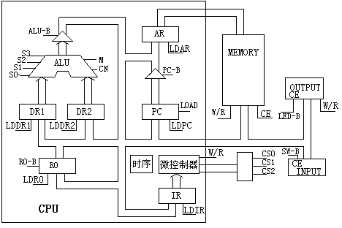

图1 基本模型机数据通路图
指令寄存器（IR）：指令寄存器用来保存当前正在执行的一条指令。当执行一条指令时，先把它从内存取到缓冲寄存器中，然后再传送至指令寄存器。指令划分为操作码和地址码段，由二进制数构成，为了执行任何给定的指令，必须对操作码进行测试[P（1）]，通过节拍脉冲T4的控制，以便识别所要求的操作。“指令译码器”根据指令中的操作码强置微控制器单元的微地址，使下一条微指令指向相应的微程序首地址。
微程序流程图见图2。当执行“取指”微指令时，该微指令的判断测试字段为P（1）测试。由于“取指”微指令是所有微程序都使用的公用微指令，因此P（1）的测试结果出现多路分支。用指令寄存器的前4位（IR7-IR4）作为测试条件，出现5路分支，占用5个固定地址单元。
控制台操作为P（4）测试，它以控制台信号SWB、SWA作为测试条件，出现了3路分支，占用3个固定微地址单元。当分支微地址单元固定后，剩下的其它地方就可以一条微指令占用控制存储器的一个微地址单元，随意填写。注意：微程序流程图上的地址为八进制。
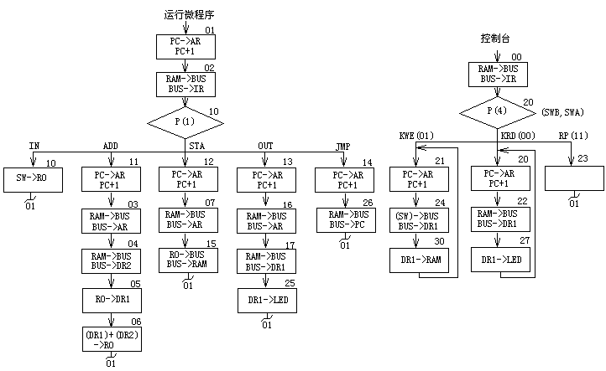
图2 微程序流程图

微代码定义如表3所示。当全部微程序设计完毕后，应将每条微指令代码化，表4即为图2的微程序流程图按微指令格式转化而成的“二进制微代码表”。

表3 微代码定义
242322212019181716151413121110987654321S3S2S1S0MCnWEA9A8ABCuA5uA4uA3uA2uA1uA0
121110选择000001R0_B010R1_B011R2_B100101ALU_B
987选择000001P（1）010P（2）011P（3）100P（4）101
151413选择000001LDRI010LDDR1011LDDR2100LDIR101LOAD
A字段
B字段
C字段
表4 二进制微代码表
微地址 | S3 S2 S1 S0 M CN WE A9 A8 | A | B | C | UA5——UA0
00 | 000000011 | 000 | 000 | 100 | 010000
01 | 000000011 | 110 | 110 | 110 | 000010
02 | 000000001 | 100 | 000 | 001 | 001000
03 | 000000001 | 110 | 000 | 000 | 000100
04 | 000000001 | 011 | 000 | 000 | 000101
05 | 000000011 | 010 | 001 | 000 | 000110
06 | 100101011 | 001 | 101 | 000 | 000001
07 | 000000001 | 110 | 000 | 000 | 001101
10 | 000000000 | 001 | 000 | 000 | 000001
11 | 000000011 | 110 | 110 | 110 | 000011
12 | 000000011 | 110 | 110 | 110 | 000111
13 | 000000011 | 110 | 110 | 110 | 001110
14 | 000000011 | 110 | 110 | 110 | 010110
15 | 000000111 | 000 | 001 | 000 | 000001
16 | 000000001 | 110 | 000 | 000 | 001111
17 | 000000001 | 010 | 000 | 000 | 010101
20 | 000000011 | 110 | 110 | 110 | 010010
21 | 000000011 | 110 | 110 | 110 | 010100
22 | 000000001 | 010 | 000 | 000 | 010111
23 | 000000011 | 000 | 000 | 000 | 000001
24 | 000000000 | 010 | 000 | 000 | 011000
25 | 000001010 | 000 | 101 | 000 | 000001
26 | 000000001 | 101 | 000 | 110 | 000001
27 | 000001110 | 000 | 101 | 000 | 010000
30 | 000001101 | 000 | 101 | 000 | 010001

基本模型机各信号的功能说明（参考表3和图3）：
(1)uA₅~uAo——微程序控制器的微地址输出信号，以观察微地址的变化情况。
(2)IR7~IR5——指令寄存器IR7、IR6、IR5输出信号．输入至微程序控制器作为修改微地址用的控制信号。
(3)T1~T4——时序信号发生器提供的四个标准输出信号，可以采用单拍或连续两种方式输出。
(4)s3、s2、sl、s0、——由微程序控制器输出的ALU操作选择信号，以控制执行16种算术操作或16种逻辑操作中的哪一种操作。
(5)M——微程序控制输出的A上u操作方式选择信号端。M＝0执行算术操作；M＝l执行逻辑操作。
(6) 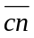——微程序控制器的输出的进位标志信号，＝0表示ALU运算时最低位有进位＝1，则表示无进位。
(7)LDAR——微程序控制器的输入信号，将程序计数器的内容打入到存储器地址寄存器AR中，产生访问RAM的地址。
(8)WE——微程序控制器输出的RAM徽制信号。当/CE＝0时，如WE＝0为存储器读；如WE＝1为存储器写。
(9)LDPC——微程序控制器输出的PC打入信号（时钟信号）。
(10)LOAD——微程序控制器的输出信号。LOAD＝0时，PC(程序计数器)处于并行置数状态；LOAD＝1时，PC处于计数状态。
(11)ALU_B——微程序控制器输出信号，控制运算器的运算结果是否送到数据总线BUS，低电平有效。
(12)PC_B——微程序控制器输出信号，控制程序计数器的内容是否送到地址总线ABUS，控制地址寄存器的内容（即计数器的内容）是否送到数据总线BUS，低电平有效。
(13)R0_B——微程序控制器输出信号，控制寄存器R0（d4）的内容是否达到数据总线BUS，低电平有效。
(14)SW_B——微程序控制器输出信号，控制输入数据是否送到总线，低电平有效。
(15)LDR0——微程序控制器输出信号。控制把总线上的数据打入寄存器R0。
(16)LDR1——微程序控制器输出信号，控制把总线上的数据打入寄存器R1。
(17)LDR2——微程序控制器输出信号，控制把总线上的数据打入寄存器R2。
(18)LDIR——微程序控制器输出信号，控制把总线上的数据(指令)输入到指令寄存器IR中。
(19)P(1)——微程序控制器输出的修改微地址P(1)，标志信号。用于机器指令的微程序分支测试。
(20)STEP——时序发生器启动控制信号。STEP给一个脉冲信号，时序发生器可输出一组(单步)或连续的时序信号Tl、T2、T3、T4。
2.4 基本模型机的逻辑电路图
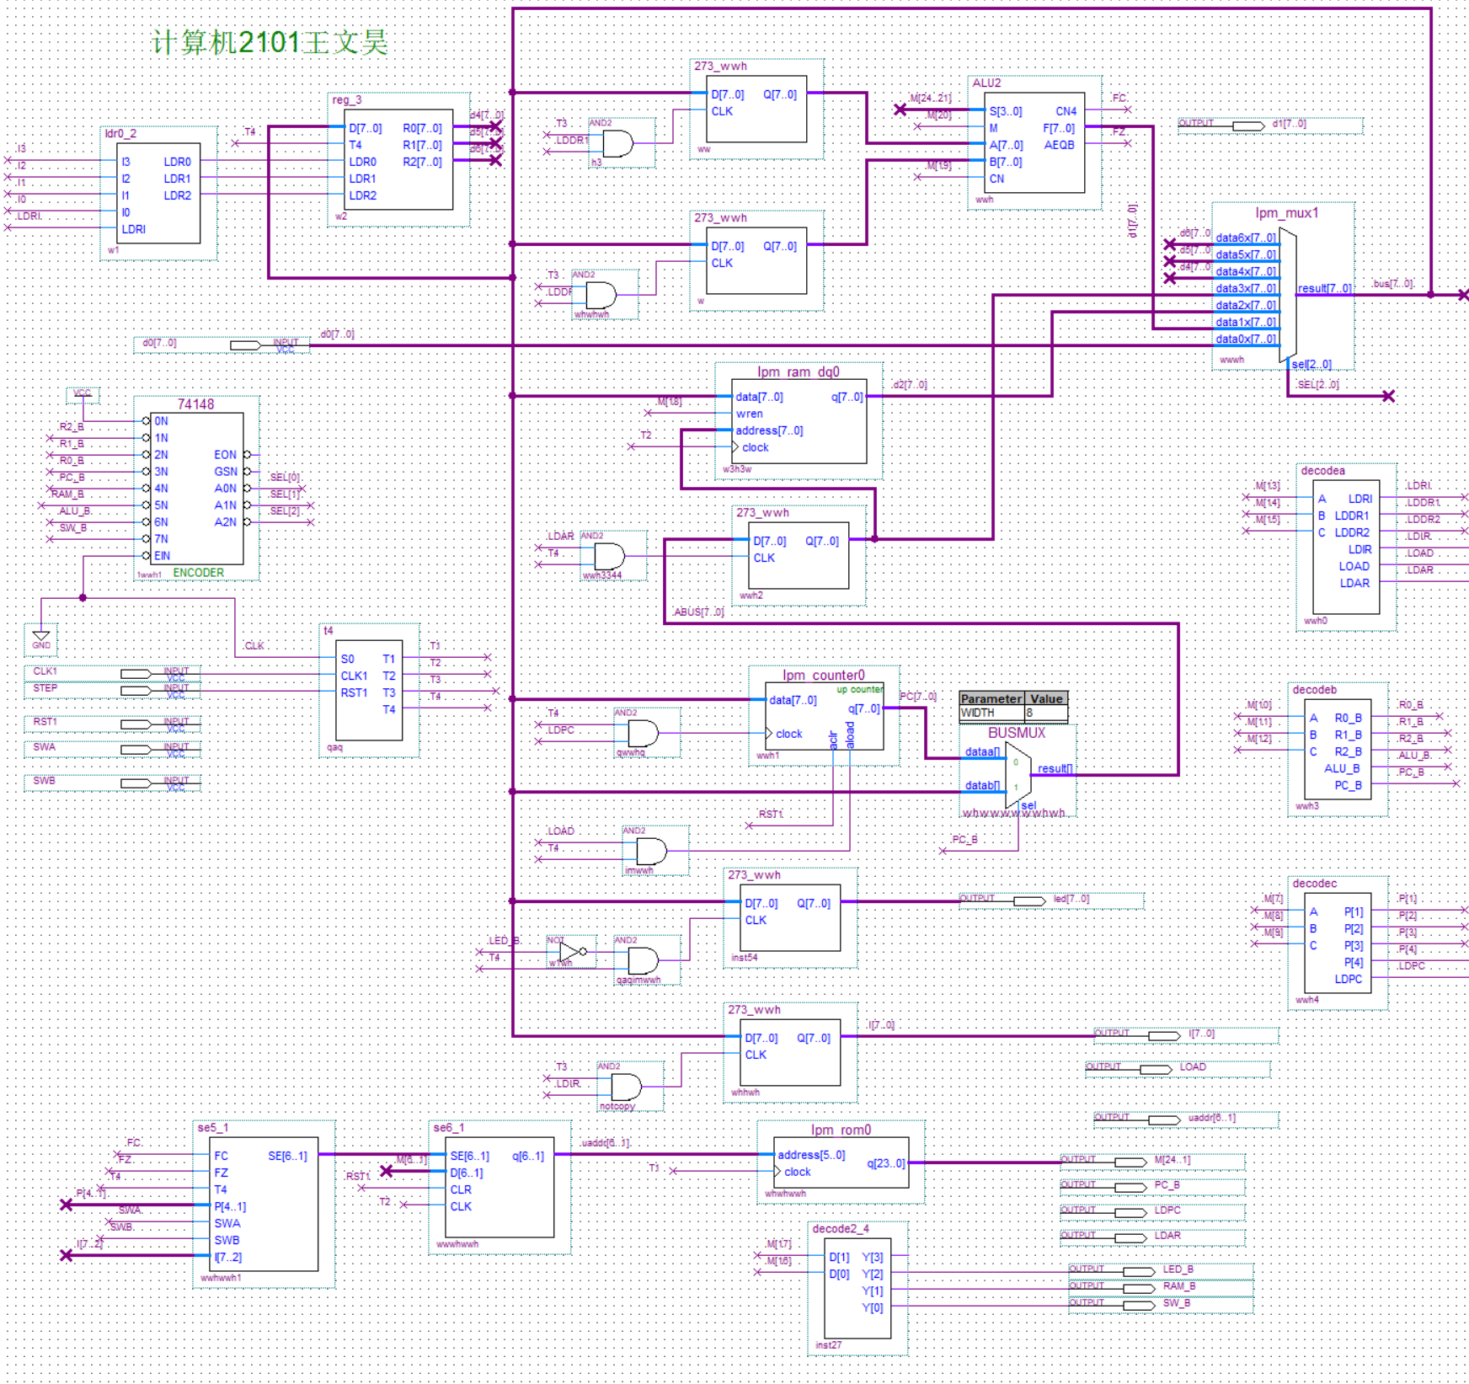
2.5 主要功能部件的设计电路图及原理分析
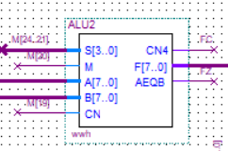ALU第一次上机
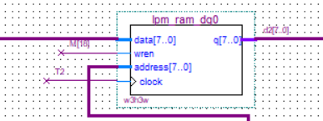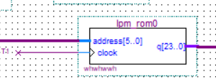RAM ROM 第二次上机
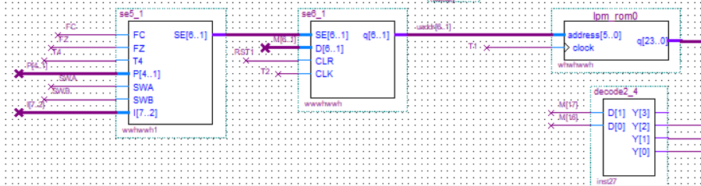
第三次上机 微程序控制器(uControl)
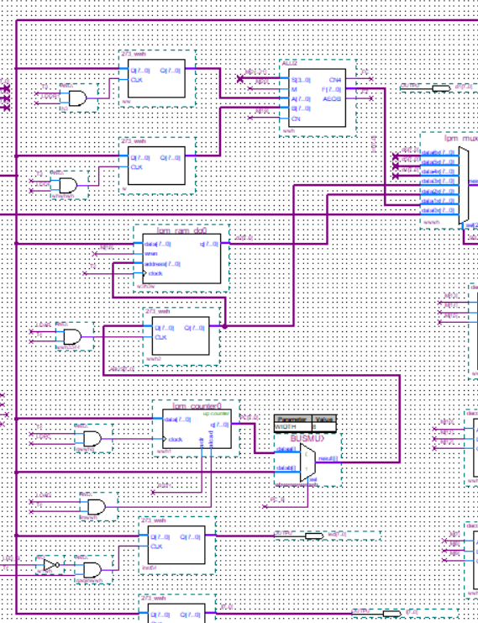第三次上机 总线（BUS)
2.6 仿真波形图设计与结果分析
（1）写RAM（SWB、SWA为“0 1”）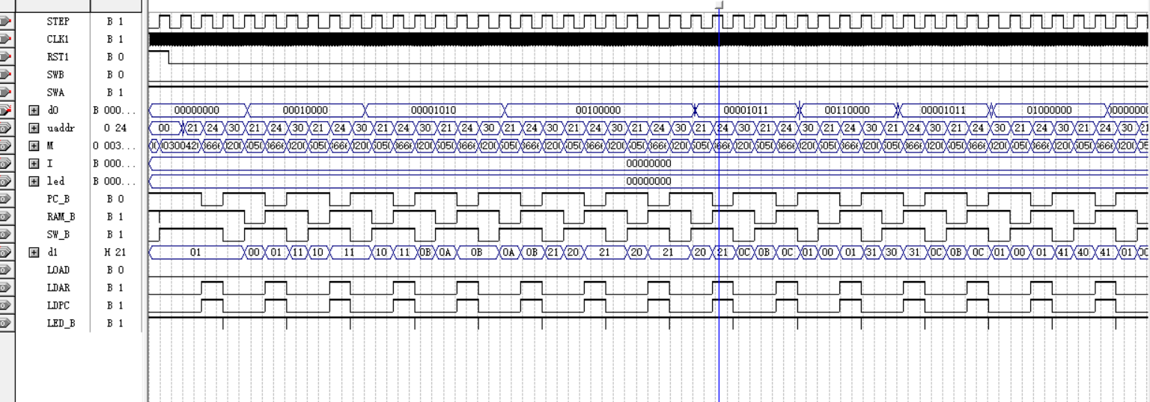
（2）读RAM（SWB、SWA为“0 0”）：读RAM的目的是为了验证写入的程序是否正确。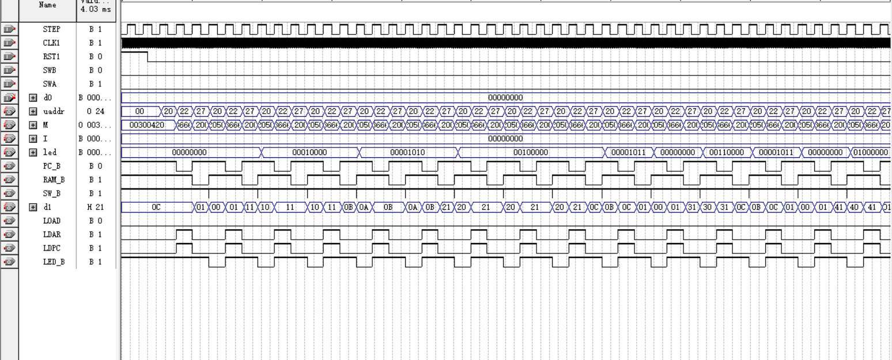
（3）运行程序（SWB、SWA为“11”）：
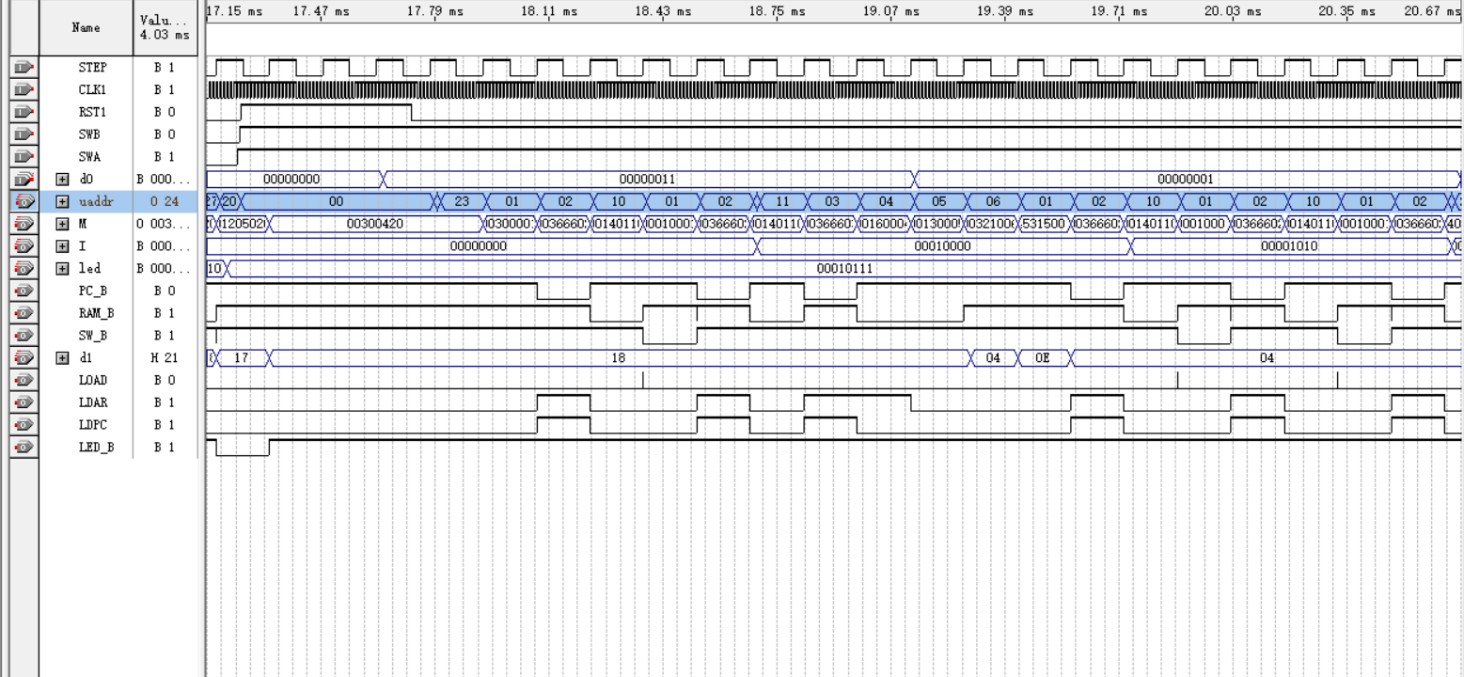
（3）整体：
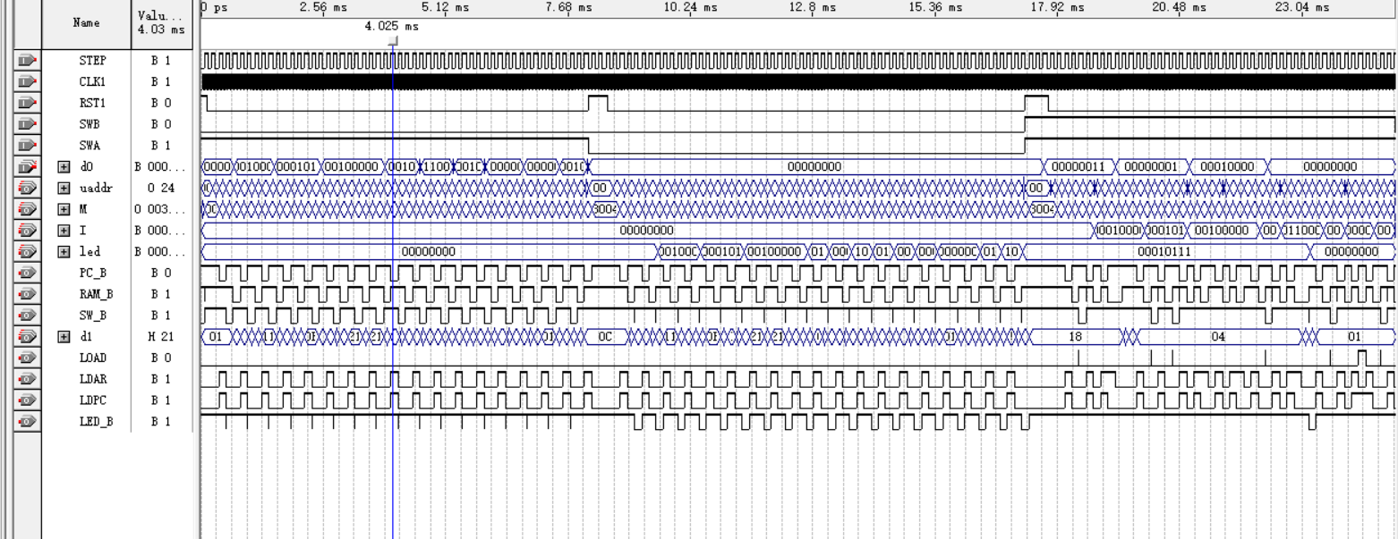
结果分析：首先每次开始前RST1置零，之后第一部分SWB=0 SWA=1,开始对RAM读写作。之后SWB=0,SWA=0,开始对RAM读操作。之后SWB=1 SWA=1 开始启动程序。uaddr为微地址， M 为微操作（24位）。之后 B=1 A=1时用机器指令加addr执行机器指令。
2.7 设计心得体会
完成计算机组成原理模型机设计课设的过程让我受益匪浅。在这门课的学习中，我对计算机的各个组成部分有了更深入的了解，包括处理器、内存、输入输出、微程序、ALU、总线等等。通过实际操作模型机的设计和搭建，我对计算机的工作原理有了更直观的认识。
在开始设计之前，我充分复习了前四次上机实验的内容：包括了第一次：ALU，第二次：ROM\RAM，第三次：微程序控制，第四次：BUS总线。通过利用以前创建的原件来建立这次的模型机。
首先我复习了指令周期包括指令取址、指令解码、操作数寻址、执行操作和结果存储等阶段。而数据通路则是指数据在计算机中传输的路径。这些基本概念对于设计模型机非常重要。接下来，我着重学习了中央处理器的设计。中央处理器是计算机的核心，负责执行计算机的指令。我通过研究CPU的工作原理和流水线设计，了解了ALU、寄存器、控制器等核心组件的功能和工作原理，并将其应用到模型机的设计中。另外，我也学习了内存和输入输出的设计。内存是存储数据和指令的地方，我了解了不同类型的存储器，如RAM和ROM。
最后，我觉得这门课设对我的学习和能力提升有着积极的影响。通过设计模型机，我不仅对计算机的各个组成部分有了更深入的理解，同时也加强了我的问题解决能力和创新能力。无论是对于未来的学习还是职业发展，这门课设都为我奠定了坚实的基础。

第一天 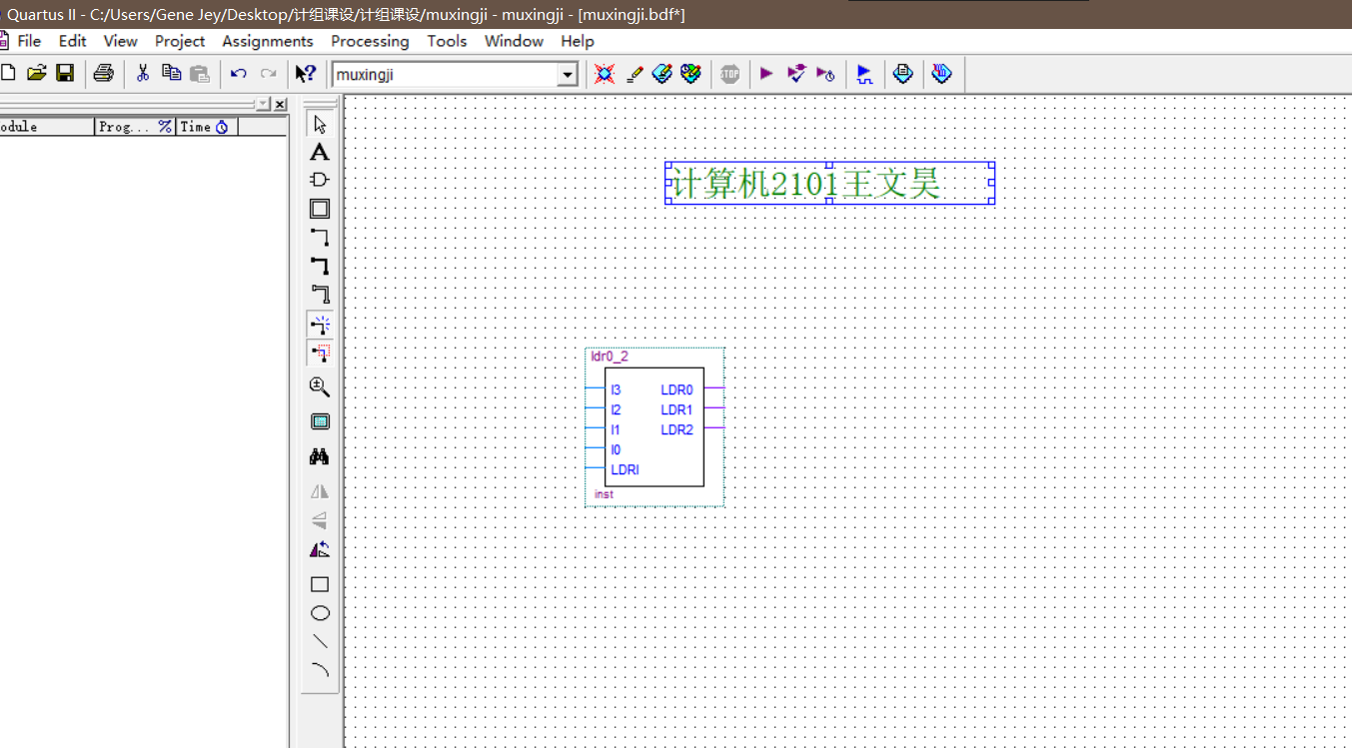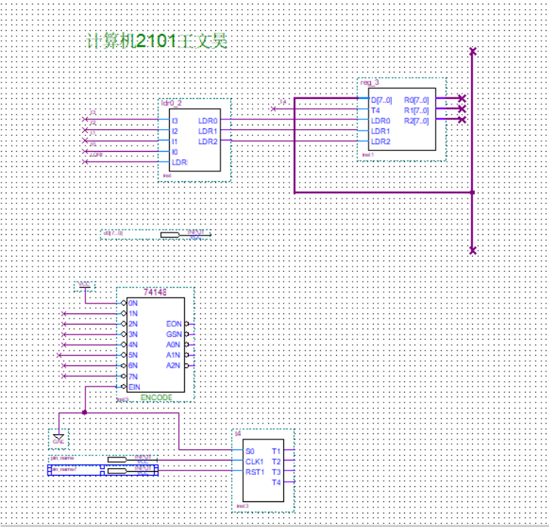
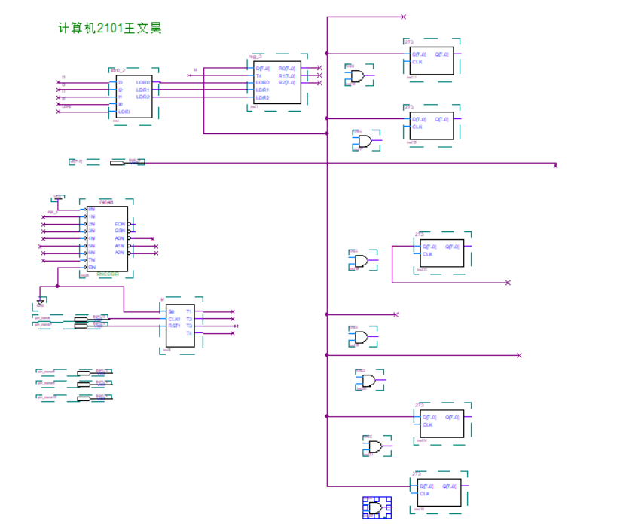 第二天

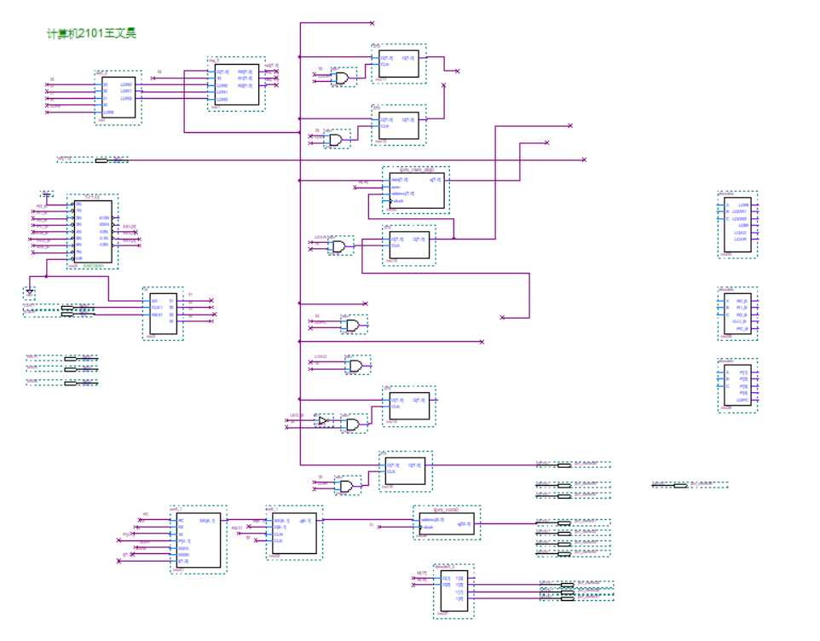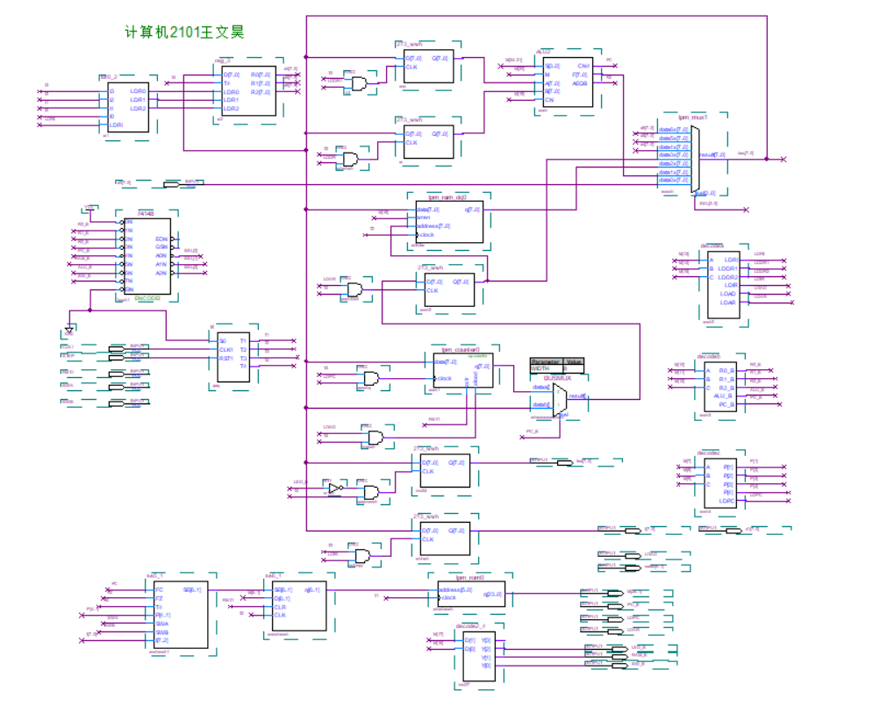
第三天
防抄袭（命名皆以WWH（王文昊）为命名格式）
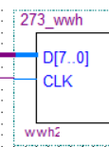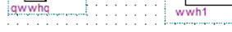
第四天
全部上机和课设文件 导入uCode.hex
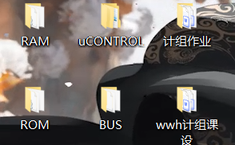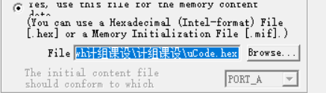
Node finder(输入输出点)
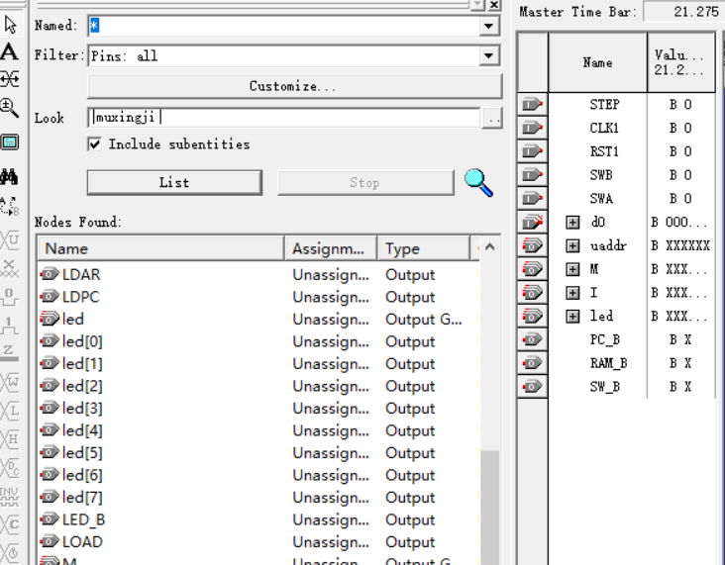
三、计算机市场调研
（了解计算机市场行情，对目前计算机硬件市场主流产品进行分析论述）
英伟达显卡的进步
引言： 英伟达（NVIDIA）是全球领先的图形处理器制造商，在计算机硬件市场占据着重要的地位。英伟达显卡凭借其出色的性能和创新的技术一直备受消费者和专业用户的青睐。本文将对英伟达显卡的进步进行分析和论述，以更好地了解其在计算机硬件市场的主导地位。
1.技术突破 英伟达显卡在技术方面不断创新和突破，使其在市场上脱颖而出。以下是几个显著的技术进步：
（1）图形处理架构：英伟达的图形处理架构一直在不断演进，从原始的Turing架构逐步迭代到目前的Ampere架构。Ampere架构引入了更多的计算单元、更大的显存和更高的带宽，使得显卡在图形渲染、机器学习、深度学习等领域有着更出色的表现。
（2）光线追踪技术：光线追踪是计算机图形学中的重要技术，能够模拟真实光线的传播和反射。英伟达显卡的光线追踪技术通过硬件加速和优化算法来提高实时渲染的质量和速度，使得游戏和虚拟现实等应用有更真实的视觉效果。
（3）人工智能加速：英伟达显卡在人工智能领域的表现也非常出色。通过深度学习加速技术，英伟达显卡能够提供更高效的计算性能，用于机器学习、自然语言处理等领域，满足人工智能算法对计算能力的要求。
2.市场主导地位 英伟达凭借其强大的技术和产品优势一直占据着计算机硬件市场的龙头地位。以下是几个主要的原因：
（1）游戏市场：英伟达显卡在游戏市场占据着绝对的优势地位。其强大的渲染性能和光线追踪技术使得游戏画面更加逼真、流畅，为游戏玩家带来更好的体验。此外，英伟达还与游戏开发商合作，为游戏优化提供支持，使其在游戏市场有着不可替代的地位。
（2）人工智能市场：随着人工智能的快速发展，英伟达显卡在人工智能市场也占有重要地位。其深度学习加速技术和高性能计算能力能够满足人工智能算法对计算性能的要求，受到了大量的科研机构和企业的青睐。
（3）数据中心市场：随着云计算和大数据时代的到来，数据中心的需求不断增长。英伟达显卡在数据中心领域有着广泛的应用，其高性能计算能力和能效优势使得其在数据处理、机器学习等方面具备优势。
3.未来发展趋势 英伟达显卡在未来的发展趋势中仍将持续进步和创新：
（1）更高性能：未来英伟达显卡将不断提高计算能力和图形渲染性能，以满足人们对更高精度画面和更快速计算的需求。随着技术的不断演进，英伟达显卡有望实现更大规模的并行计算和更快速的数据传输。
（2）人工智能加速：随着人工智能的快速发展，英伟达将继续改进其在人工智能领域的产品，提供更强大的计算能力和更高效的加速技术，以满足人工智能算法对计算需求的不断增长。
（3）新兴市场：除了游戏市场和数据中心市场，英伟达还将继续探索新兴市场，如虚拟现实、增强现实、自动驾驶等。这些领域对图形计算和高性能计算有着更高的要求，英伟达有望在这些领域发挥重要作用。
结论： 英伟达显卡在技术创新和市场地位方面取得了巨大的成功。通过不断突破技术瓶颈和提高产品性能，英伟达显卡在游戏市场、人工智能市场和数据中心市场占据主导地位。未来，英伟达将继续推动显卡技术的进步，并探索新兴市场的发展机会，为计算机硬件市场带来更多的创新和发展。
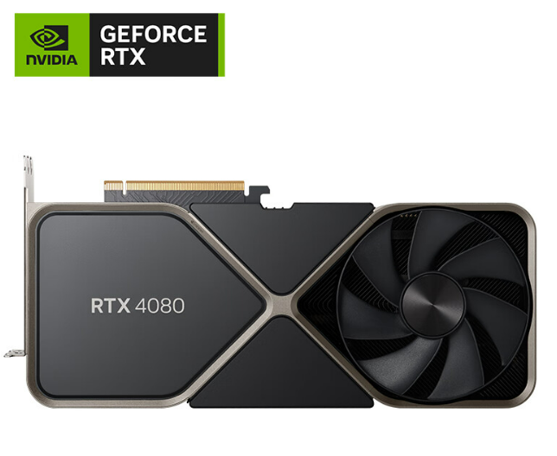
四、计算机硬件专题综述
显卡技术现状和发展趋势：
显卡作为计算机硬件系统的重要组成部分，承担着图形渲染和图像处理的任务。随着计算机图形学的快速发展和游戏等应用的需求增加，显卡技术也在不断进步。以下是显卡技术的现状、发展趋势和研究热点的概述：
技术现状： a. 基于GPU的并行计算能力：显卡采用GPU（图形处理器）进行图形计算和并行计算。GPU的并行计算能力逐步提升，能够处理更复杂的图形任务和高性能计算需求。 b. 高带宽显存：显卡采用高带宽显存（GDDR6等）来提供更大的数据传输速度和容量，以满足图形渲染和计算任务的需求。 c. 光线追踪技术：光线追踪是一种模拟真实光线传播和反射的图形渲染技术。显卡通过硬件加速和优化算法，实现实时光线追踪，提供更真实的视觉效果。
发展趋势： a. 更高的性能和能效：随着技术的不断进步，显卡的计算能力、图形渲染性能和能效将进一步提高。制造商将注重提高性能和能效之间的平衡，以满足高分辨率、高帧率、大规模场景等需求。 b. 人工智能加速：随着人工智能的广泛应用，显卡将继续在人工智能加速方面发展。通过深度学习加速技术和高性能计算能力，显卡能够提供更高效的计算能力，用于机器学习、自然语言处理等领域。 c. 新兴技术应用：虚拟现实、增强现实、自动驾驶等新兴技术对显卡的计算能力和图形渲染要求更高，显卡制造商将加大在这些领域的研发和支持力度。
研究热点： a. 实时光线追踪：如何通过硬件加速和优化算法，实现实时光线追踪，在游戏和虚拟现实等领域获得更真实的视觉效果，是当前的研究热点之一。 b. 高性能计算和深度学习加速：如何优化显卡的计算能力，以实现高性能计算和更高效的深度学习加速，是研究的热点之一。 c. 能效优化：随着能源问题的日益突出，显卡制造商也正在研究如何在保持高性能的同时，提高显卡的能效，减少能源消耗。
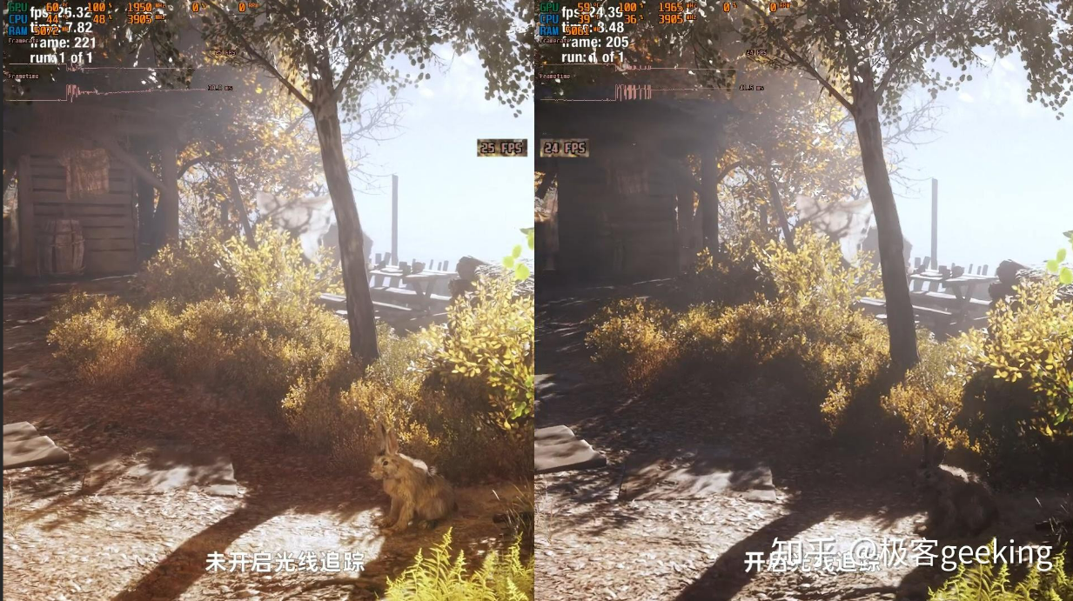
参考文献：
《GPU编程实战（基于Python和CUDA）》
《GPU编程与优化•大众高性能计算》

